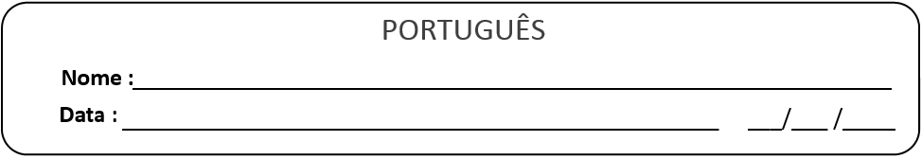


Lê as palavras. Escreve a que está de acordo com a figura.

azulejo ou juízo?
baliza ou gazela?
zoo ou zelo?

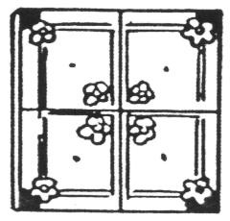
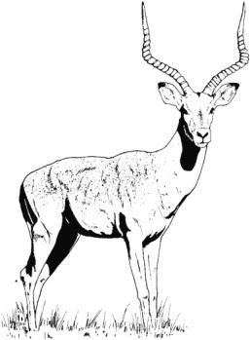
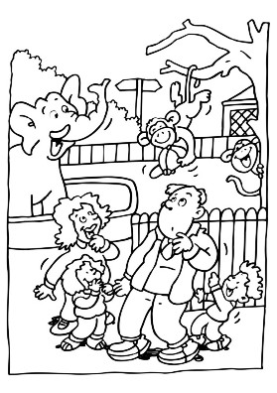
É o .
É a . É o .

búzio ou cozido?

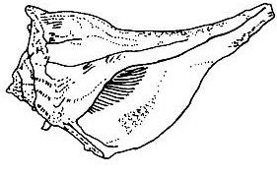
É o .
dezena ou dúzia?

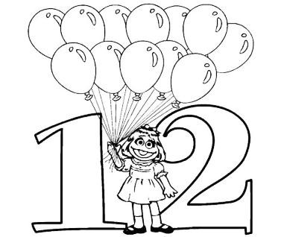
É a .
zínia ou beleza?

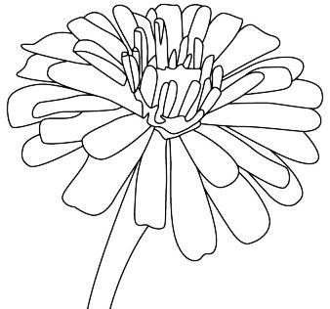
É a .

doze ou dezoito?

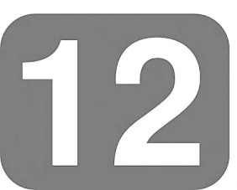
É o .
azeda ou azeitona?


É a .
buzina ou zínia?


.

